Rood met goud uit Soest

Volvo B615 - ZABO / Tensen 46
Tot 1980 werd het streekvervoer rond Amersfoort en Hilversum verzorgd door de donkerrode bussen van de firma Tensen uit Soest. Dit familiebedrijf ontstond in 1930, groeide gestaag en wist lange tijd zelfstandig te blijven.
- 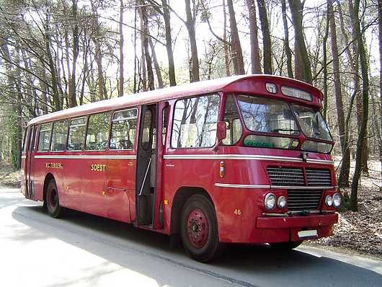
Museumbus Tensen 46 -
Opvallende verschijning. Foto: Cees van de Wetering

Volvo's
Tensen kocht al snel Volvo's en is dit merk altijd trouw gebleven. Regelmatig werden nieuwe bussen aangeschaft en bestaande bussen opgeknapt. Ook door regelmatig onderhoud maakte het wagenpark altijd een verzorgde indruk. Hun rode kleur en gouden letters maakten van de bussen van Tensen een opvallende verschijning in het straatbeeld in hun vervoersgebied.

Beetje ouderwetse indruk
Ook in 1961 kwamen er nieuwe bussen: uiteraard weer allemaal Volvo's. Twee daarvan kregen een carrosserie van een voor Tensen nieuw bedrijf: ZABO uit Ridderkerk. De eerste droeg het busnummer 46. Ze waren opgebouwd op een conventioneel chassis, met een handgeschakelde motor voorin. De instapdeur zat achter de vooras en de uitstapdeur helemaal achterin. Gevoegd bij de vormgeving van het front maakten deze bussen wel een beetje ouderwetse indruk, zeker in vergelijking met de moderne streekbussen van de NS-dochters in die tijd.
Toch was Tensen trots op het nieuwe materieel, dat zoals gebruikelijk werd ingezet op de hoofdlijnen van het bedrijf: Baarn via Soest naar Utrecht en van Spakenburg naar Amersfoort. Tot 1976 bleven deze bussen nog in dienst.

Verkocht aan de NS
Niet lang daarna hield Tensen zelf op te bestaan. Met name in de jaren zeventig begonnen, zoals bij de meeste Nederlandse busbedrijven, de verliezen op te lopen en die waren voor de particuliere familiebedrijven nauwelijks meer op te brengen. Tensen verkocht het bedrijf in 1980 aan de Nederlandse Spoorwegen (NS). Het vervoergebied werd verdeeld tussen de NS-dochters Centraal Nederland (CN) en de Verenigde Autodienst (VAD). Daarmee deden ook hier de overheid én de gele streekbus hun intrede.

Meer informatie
Ga naar deze bus in het Nationaal Register Mobiel Erfgoed

